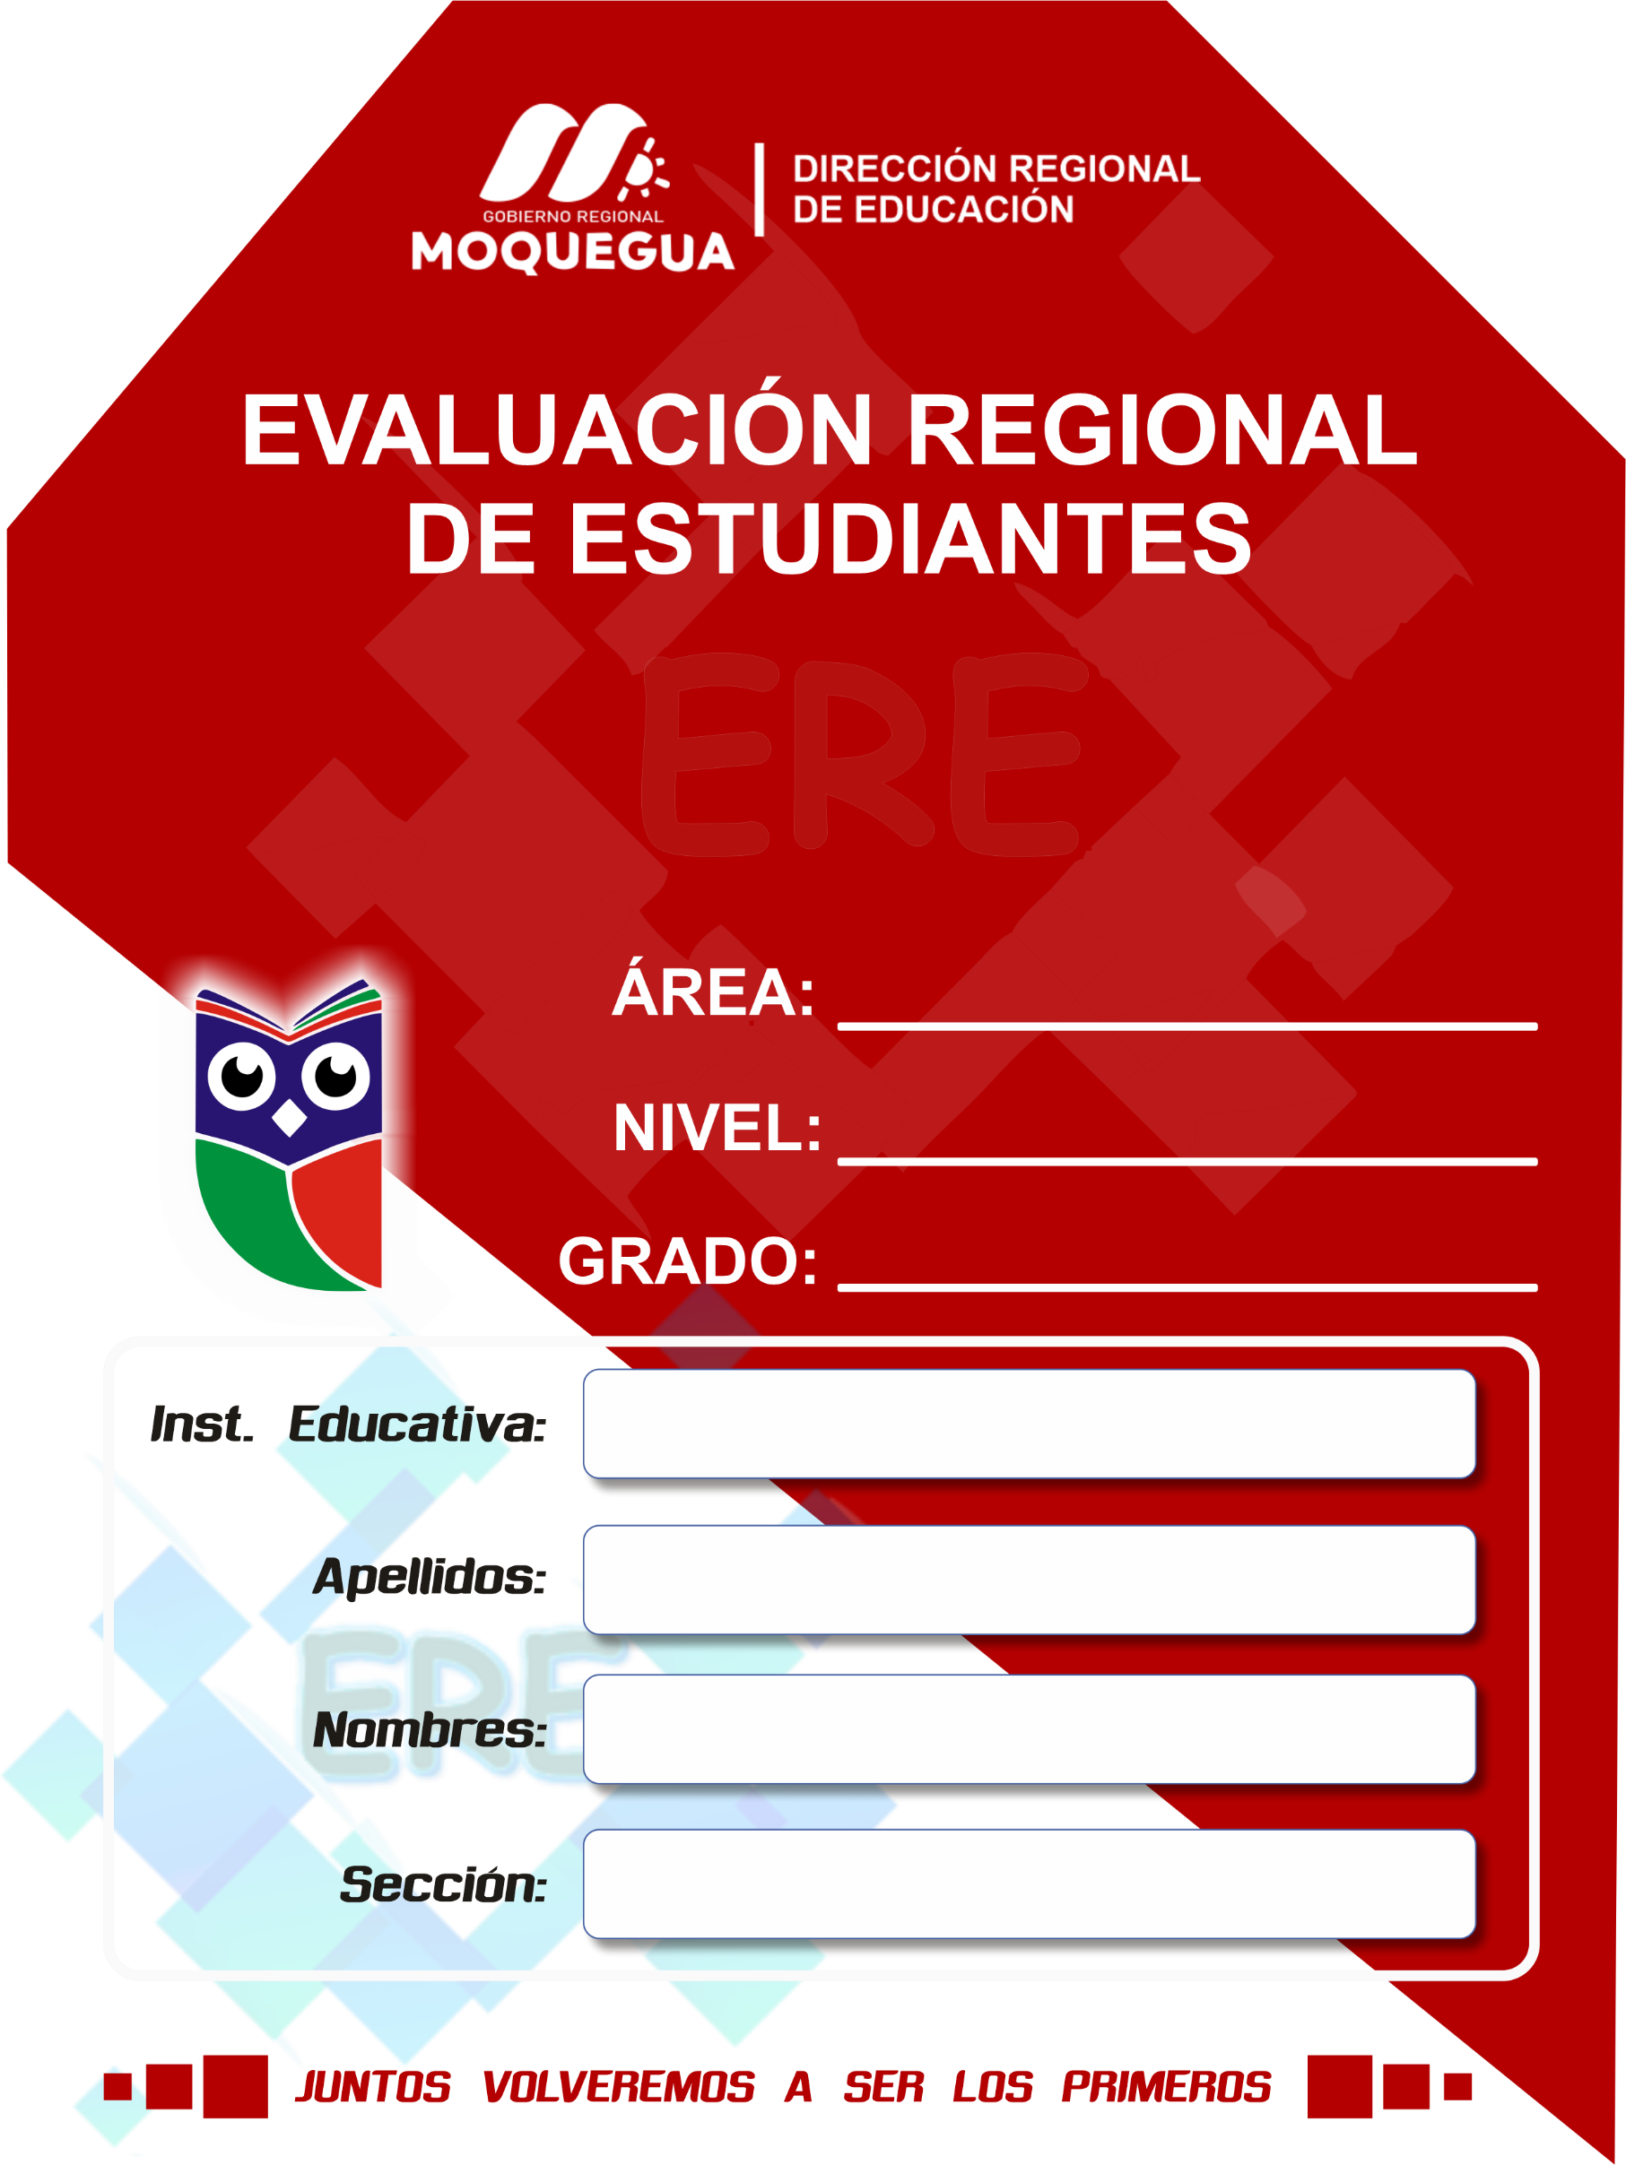

${nivel}

${grado}

${areaNombre}

${nivelEval} - 2025

# **INDICACIONES**

A continuación, te presentamos ${cantidadPreguntas} preguntas que debes responder correctamente. La respuesta correcta se encuentra en una de las alternativas planteadas.

Para ello:

* LEE CADA PREGUNTA CON MUCHA ATENCIÓN.
* RECUERDA LEER TODO LO QUE OBSERVAS, SUBRAYA, MARCA O SUMILLA, TODO LO QUE CONSIDERES NECESARIO.
* SI ES NECESARIO, VUELVE A LEER LA PREGUNTA.
* PIENSA BIEN ANTES DE MARCAR UNA RESPUESTA.
* SOLAMENTE DEBES MARCAR UNA ALTERNATIVA POR CADA PREGUNTA.
* MARCA TUS RESPUESTAS EN LA HOJA DE RESPUESTAS.

|  |  |
| --- | --- |
|  | **Recuerda:**  “Los errores NO SON fracaso…,  son señal de que lo estamos intentando”  *John C. Maxwell* |

${block_preguntas}

${encabezadoTexto}

${encabezadoImagen}

**${index}. ${preguntaTexto}**

${preguntaImagen}

${block_alternativas}

${alternativaLetra} ) ${alternativaDescripcion}

${/block_alternativas}

${/block_preguntas}